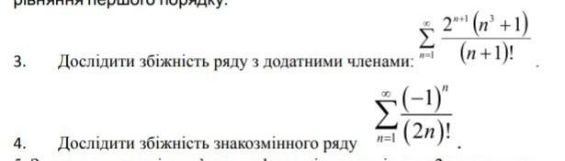

Решение. 3) $\sum_{n=1}^{∞}{}\frac{2^{n+1}(n^{3}+1)}{(n+1)!}$
Проверим выполнение необходимого условия сходимости $\underset{n→∞}{\text{lim}}\frac{2^{n+1}(n^{3}+1)}{(n+1)!}=0$. Необходимое условие выполняется.
Для исследования воспользуемся признаком Даламбера $\underset{n→∞}{\text{lim}}\frac{a_{n+1}}{a_{n}}=k$.
Составим $a_{n+1}$ член $a_{n+1}=\frac{2^{n+2}((n+1)^{3}+1)}{(n+2)!}$.
Тогда $\begin{aligned}\underset{n→∞}{\text{lim}}\frac{a_{n+1}}{a_{n}}=\underset{n→∞}{\text{lim}}\frac{\frac{2^{n+2}((n+1)^{3}+1)}{(n+2)!}}{\frac{2^{n+1}(n^{3}+1)}{(n+1)!}}=\underset{n→∞}{\text{lim}}\frac{2^{n+2}((n+1)^{3}+1)(n+1)!}{(n+2)!⋅2^{n+1}(n^{3}+1)}=\underset{n→∞}{\text{lim}}\frac{2n^{2}+2n+2}{n^{3}+1}= \\ \underset{n→∞}{\text{lim}}\frac{\frac{2n^{2}}{n^{3}}+\frac{2n}{n^{3}}+\frac{2}{n^{3}}}{\frac{n^{3}}{n^{3}}+\frac{1}{n^{3}}}=\underset{n→∞}{\text{lim}}\frac{\frac{2}{n}+\frac{2}{n^{2}}+\frac{2}{n^{3}}}{1+\frac{1}{n^{3}}}=\frac{\frac{2}{∞}+\frac{2}{∞^{2}}+\frac{2}{∞^{3}}}{1+\frac{1}{∞^{3}}}=\frac{0+0+0}{1+0}=0\end{aligned}$
$k<1$, ряд $\sum_{n=1}^{∞}{}\frac{2^{n+1}(n^{3}+1)}{(n+1)!}$ сходится.
4) $\sum_{n=1}^{∞}{\frac{(−1)^{n}}{(2n)!}}$- это знакопеременный ряд и его исследование проведем по теореме Лейбница. 1) члены этого ряда убывают по абсолютной величине, 2) общий член ряда стремится к нулю, если$n→∞$. На основании теоремы Лейбница данный ряд сходится.
Чтобы решить вопрос абсолютной сходимости, составим ряд из абсолютных величин его членов $\frac{1}{2}+\frac{1}{\text{24}}+\frac{1}{\text{720}}+\text{.}\text{.}\text{.}$ - ряд сходится. Значит ряд $\sum_{n=1}^{∞}{\frac{(−1)^{n}}{(2n)!}}$ сходится абсолютно.

